2023年E筋翻样软件知识考试历年参考核心考点荟萃附答案

第一卷

一.参考题库(共25题)
1.E筋专业版提示连接不上CAD怎样解决？

正确答案:
（1）如果梁可以连接上，其他构件连接不上，在[设置]--[系统设置]选择CAD版本，然后重启一下软件。
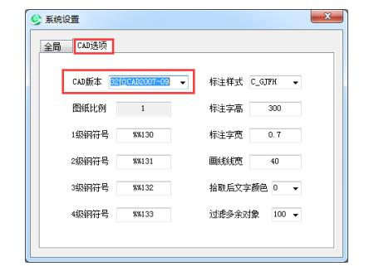
（2）如果梁也连接不上，那检查CAD是不是以管理员身份运行了，如果是，就在打开CAD快捷方式上点击右键[属性]--[兼容性]里的“管理员身份运行”这项勾选取消。

2.筏板简图怎么能打印出来，还有筏板的保护层怎么设置？

正确答案:
筏板的板筋排布图通过“绘制到CAD”输出到CAD图纸内，在CAD图纸中打印出来。
筏板端部的保护层是软件写死的到边扣减50mm，不能设置和修改。
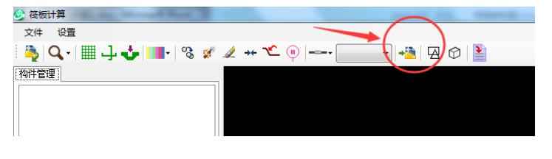

3.请问B，H边各内箍箍筋不同怎样拾取？ 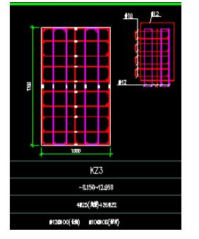

正确答案:
如果框柱内箍和外箍是两种直径或间距，则在拾取编号和配筋时，把第二种箍筋的配筋也拾取进去，如果内箍也是两种直径或间距，就需要手工在料单里修改处理。

4.底板需要锚入承台或独立基础内一个lae，用分段通长筋怎么做？
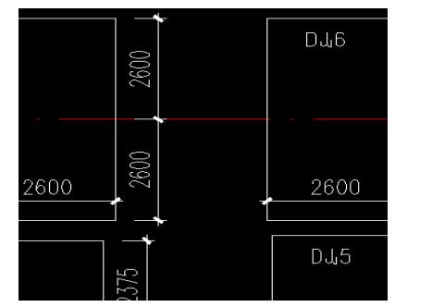

正确答案:
在两端扣减那里设置到边扣减为负数，即可从画线点向外侧延伸一个设置的长度。
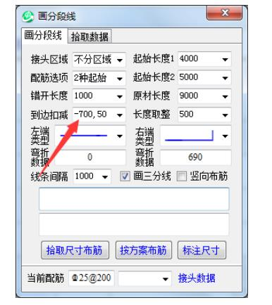

5.这个环形的钢筋间距200怎么弄？
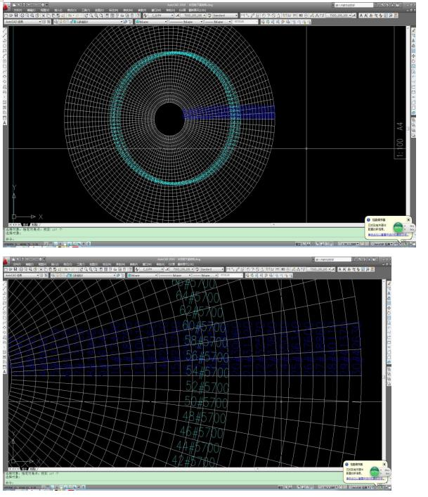

正确答案:
txy+E筋拾取尺寸txy+E筋拾取尺寸。

6.输出墙料表这几个字怎么有残缺？
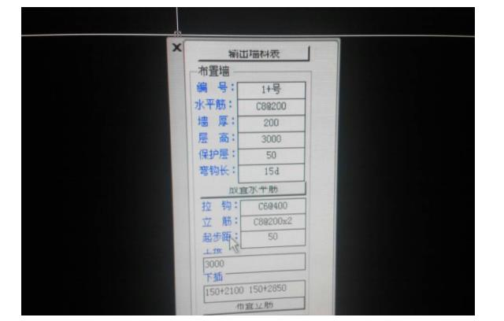

正确答案:
在XP系统中会出现这种情况，更换win7或win8系统就可以显示完整了。

7.当新版的梁腰筋为圆钢时，没有弯钩与设置项如何才能有？
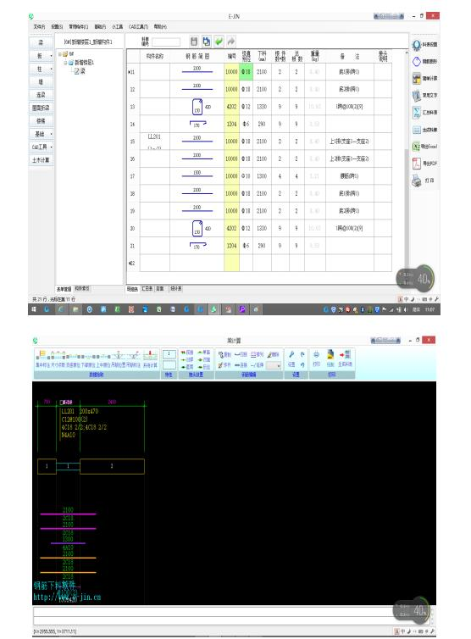

正确答案:
在后续版本中已经增加梁钢筋使用一级钢端部增加180度弯钩功能：

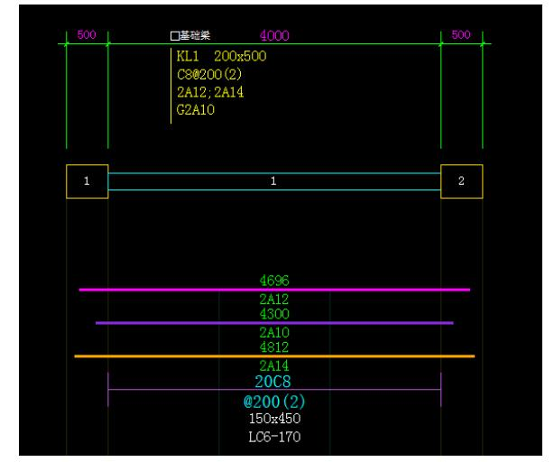
在料表中生成料单时带弯钩：
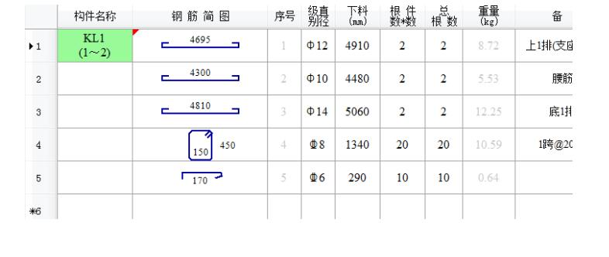

8.标高拾取不了怎么解决？ 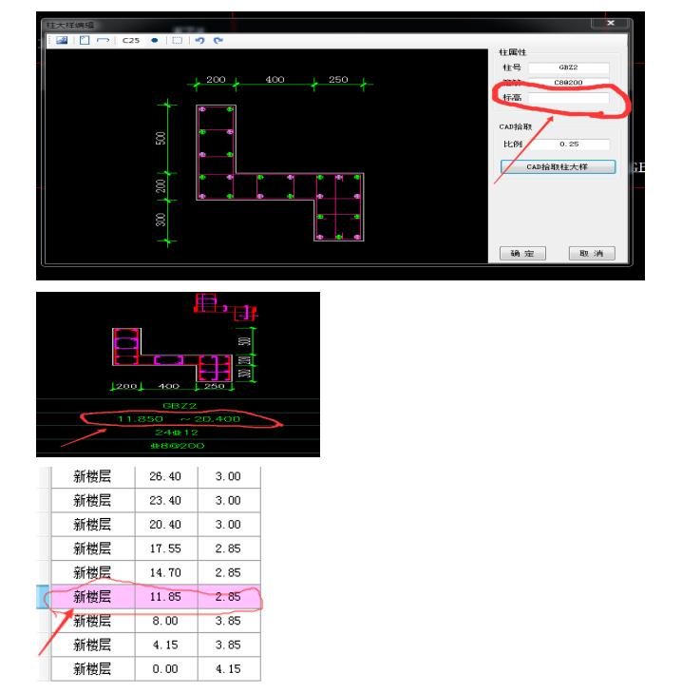

正确答案:
标高11.850~20.400中间的波浪号不能有空格，另外如果没有空格也不能拾取时，把波浪号去掉，重新用键盘输入一个即可。

9.E筋专业版，暗柱拾取柱大样出现下图错误提示，怎么解决？
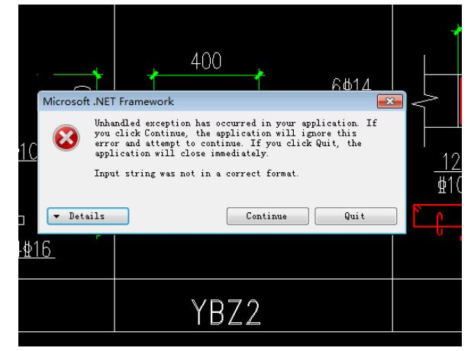

正确答案:
是因为暗柱大样图中的尺寸标注里用了文字替代，可以把尺寸标注文字替代清空，或下载更新的版本。文字替代可以在点击尺寸标注后，点击右键，出现快捷菜单，点击最后的“特性”出现特性栏，找文字替代选项，看里面是否有内容。

10.屋面梁两端支座是长墙，面筋弯钩，伸入剪力墙长度怎么算的？ 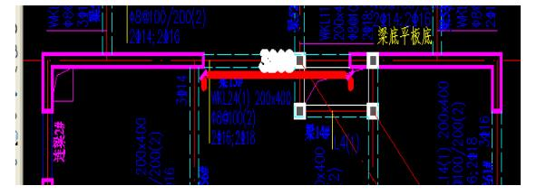

正确答案:
拾取时把墙的长度当支座拾取，拾取后面筋要弯钩就修改面筋的端部构造或点击锚固重设。如果需要直锚，面筋伸入墙内一个锚固长度。

11.E计算安装没有完成是怎么回事？ 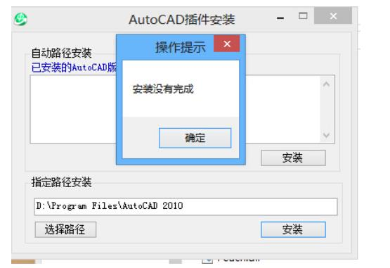

正确答案:
把CAD卸载，重新安装到C盘试试，有的电脑把CAD安装到D盘是会出现这种情况，换到C盘就可以了，原因不明。

12.点击软件没有反应，没有提示也不能保存，两个界面都不能操作了是什么原因？
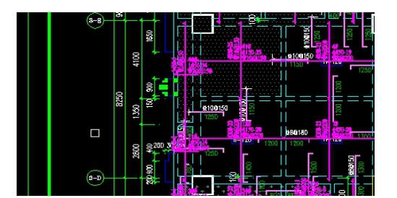

正确答案:
由于做楼层板时，没有先保存一个新文件，所以过段时间软件就会弹出一个自动保存新文件的提示对话框，这个对话框弹出时，显示在了CAD界面的后面，看不到，对话框的优先级高于CAD，所以无法操作两个软件了。建议做楼层板时，先保存文件，然后在做板，这样就不会出现中途弹出保存对话框的情况。

13.做好料表我如果不想全部打印如何处理？ 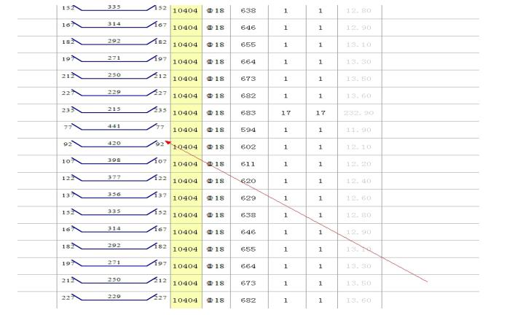

正确答案:
把不想打印的行隐藏，然后进行打印，隐藏的就不会被打印出来。

14.框架柱四角下底中间直锚，在软件里需要怎么操作？

正确答案:
在柱数据表中，打开不常用数据，在角筋长度栏中输入角筋插入基础的长度，其他边的中部筋按一个锚固长度计算。
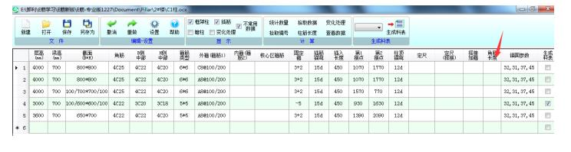

15.新版暗柱拾取箍筋尺寸时显示上面的提示，而老版本是能正常拾取的，不知道怎么解决？点继续也一样，重装NET4也不行。
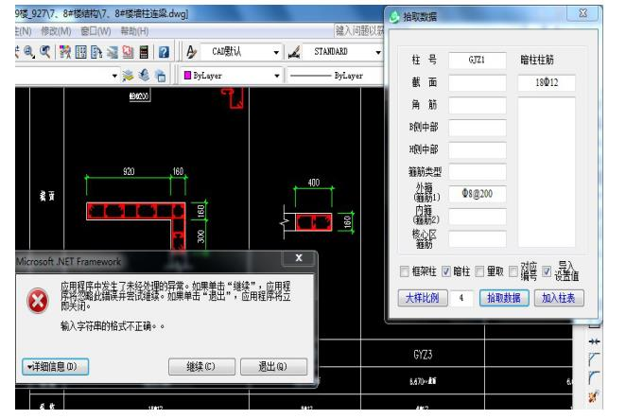

正确答案:
把标注炸开就可以了。

16.为什么只能统计单个料表，不能整层统计？ 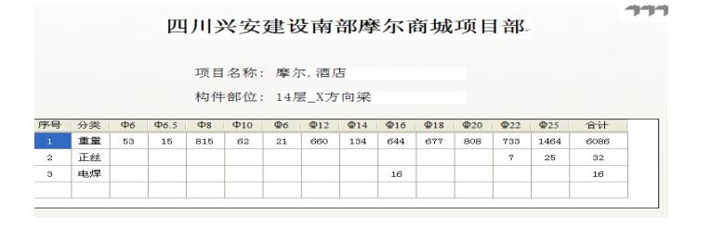

正确答案:
可以整层统计，在层名称上点击右键，点击统计即可统计整层的数据，在楼号上点击右键，点击统计，即可统计整栋的数据。

17.E计算安装，指定安装路径时，点完后不显示路径是什么原因？

正确答案:
不显示路径直接把路径复制进去就行了！
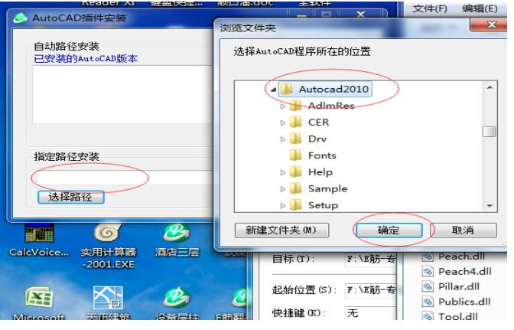

18.怎样让这5700的层高生成5000长的柱筋料表？能生成4000/6000的最好？
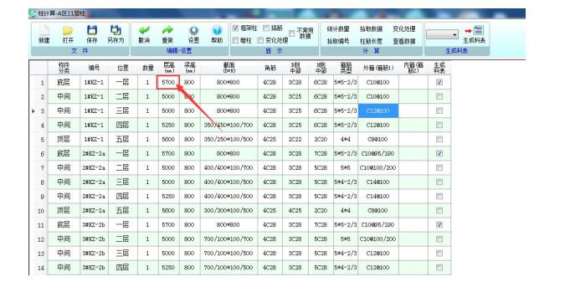

正确答案:
把不常用数据项勾取上，在定尺列中输入5000或4000/6000即可。

19.用手工直接输入怎么生成不了料表？ 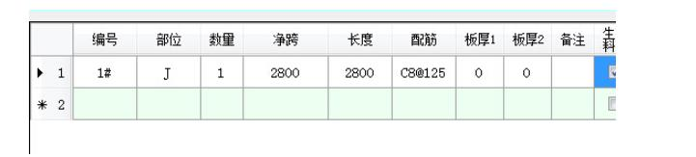

正确答案:
部位单元格中输入内容不对。

20.下面图中的钢筋为何不能用简单计算配置接头？
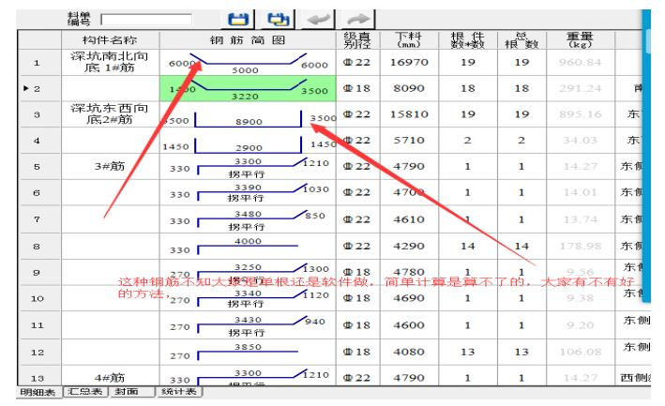

正确答案:
这个改一下编号可以简单计算。
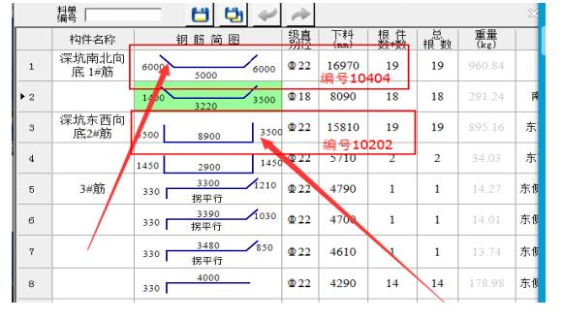

21.E筋专业版，梁底筋可以打断增加接头不？

正确答案:底筋可以在支座处打断，不可以在其他位置打断，打断必须符合底筋排布规则，可以增加接头。

22.集中标注分解不开怎么办？ 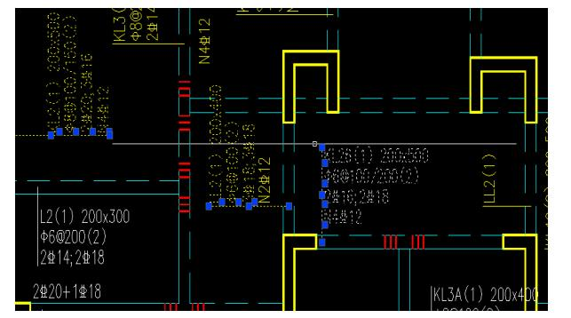

正确答案:
这图纸的梁集中标注是群组的形式，无法分解，把该图纸用编辑—带基点复制，粘贴到一个新建的空白CAD图纸中，群组自动分解，即可正常拾取。

23.下图出现的错误提示，是什么原因？
以上内容仅为本文档的试下载部分，为可阅读页数的一半内容。如要下载或阅读全文，请访问：https://d.book118.com/757135041201006032

